IT行业薪资变化研究

**王秋豪**

大连理工大学软件学院 辽宁省 大连市 116100

444799195@mail.dlut.edu.cn

**摘 要** 互联网行业是近些年来经久不衰的热门行业，互联网技术更新快，每一个周期都会出现新的技术热门与风口，互联网从业人员的薪资水平也随着时代推移正在发生改变。互联网企业扎根的位置，从业人员在生产开发中起到的职能作用，都带来了不同的薪资水平。国内外互联网行业的薪资变化如何，互联网行业岗位薪资区别，不同国家以及不同城市互联网人才需求区别等问题可以对未来互联网薪资变化以及不同城市互联网发展具有参考价值。通过对国研网，中研院，PayScale等网络数据采集，对不同时期互联网产业薪资水平进行研究，将其可视化，通过展示图表进行对比，来研究互联网行业从业人员的薪资水平的变化情况，另外还通过线性回归进行拟合，分析了未来薪资水平的变化趋势研究。总体来看：国内IT行业充满活力，薪资水平在平均之上。同时IT行业内部薪资具有差异性，新兴技术相关岗位薪资上涨速度较快，平均薪资也比较高。最后国内外IT行业具有差异性，国内薪资不及美国，但增速较高，国内无人驾驶技术研究较为落后，预计薪资会不断上升。

**关键词：**互联网行业；薪资变化趋势；岗位差异；国内外对比；未来发展趋势；线性回归

引言

随着21世纪互联网热潮的逐年高涨，IT行业经历了PC时代与移动互联时代。近年来互联网科技发展迅速，计算机视觉，人工智能等智能产业发展迅速，IT技术逐渐渗透进各行各业，IT技术的高速发展带来了大量数据的处理与计算，数据量的逐渐增大促使大数据计算与云计算等方面迅速发展。根据国研网[1]数据（见图1），对于信息产业，从2005年至2018年，信息产业劳动者报酬保持比较高的增长率，虽然有下降的趋势，整个行业仍然保持活力。通过对国家统计局[2]我国居民人均可支配工资性收入同比增长率的分析（见图2），IT行业对比其他行业有着更高的薪资增长率，反映出IT行业对人才的需求较大，同时也说明IT行业具有更强的活力。

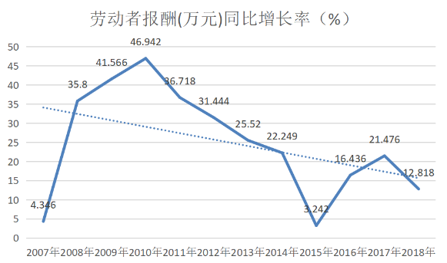

图1 我国劳动者报酬(万元)同比增长率（%）

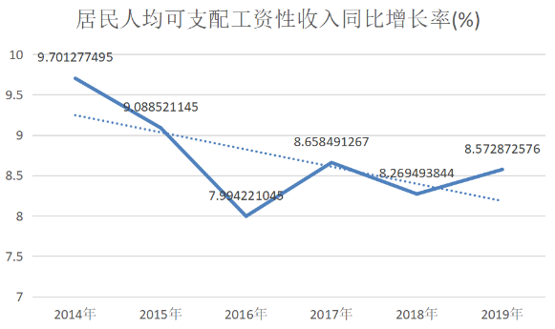

图2 我国居民人均可支配工资性收入同比增长率(%)

同时2017年互联网工资报告[3]同样研究得出，互联网保持着旺盛的生命力，IT从业人员均的薪资保持着不小的涨幅。但是该涨幅也有所变化。在过去的传统IT行业如PHP、iOS开发等岗位，涨幅不再高，甚至有些企业有降低的趋势。而目前火热的人工智能岗位薪资高涨，岗位需求率突破200%。同时大数据人才缺口巨大，薪资涨幅突破30%。这体现出IT行业技术迭代的快速性，为了迎接一个新时代的到来会造成巨大的人才缺口，技术需求促使该方向岗位的平均薪资的提高。

在IT行业快速发展的背景下，研究IT行业薪资的现状对IT行业发展具有重大意义。

分析结果

总体来看：国内IT行业充满活力，薪资水平在平均之上。同时IT行业内部薪资具有差异性，新兴技术相关岗位薪资上涨速度较快，平均薪资也比较高。最后国内外IT行业具有差异性，国内薪资不及美国，但增速较高，国内无人驾驶技术研究较为落后，预计薪资会不断上升。

分析方法

IT行业平均薪资变化的分析

图3为全部劳动者报酬与年末从业人员人数的增长曲线，可以从趋势上看到总的报酬增长速度要高于从业人员增长速度。

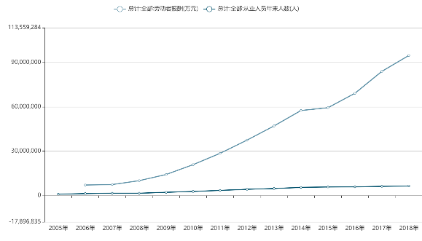

图3 我国IT从业人员薪资与年末从业人员人数

通过计算每年IT从业人员的平均薪资，可以得到我国从业人员的平均水平变化曲线（见图4）。可以看出，IT从业者平均薪资在稳步上升。

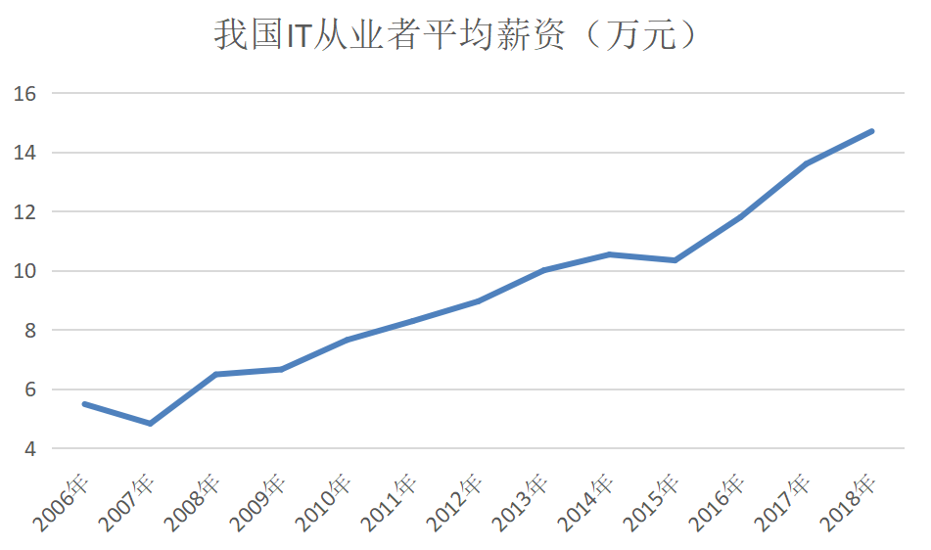

图4 我国IT从业人员平均薪资

利用最小欧式距离对我国IT从业者平均薪资进行线性回归，可以预测未来几年我国IT从业者的薪资水平。

欧式距离：假设线性回归函数为 :

$$y=kx+b$$

则预测的 $y$ 值为 $\hat{y}$，则最好的线性拟合情况就是所有预测的 $\hat{y}$ 值与真实的 $y$ 值之间的距离和达到最小，即：

$$\sum_{i=1}^{n}{{\left({\hat{y}}_{i}-y_{i}\right)}^{2}}$$

达到最小值。

利用SPSS（仿真软件）一元线性回归拟合的结果：

$$s=0.763y-1526.946$$

其中，s为因变量平均薪资水平，y为年份。对该线性回归模型进行分析（见表1）：

表1 一元回归模型摘要

|  |  |  |  |
| --- | --- | --- | --- |
| R | R方 | 调整后R方 | 方差分析显著性 |
| 0.981 | 0.963 | 0.960 | 0.000 |

其中R方为判定系数，一般认为需要大于60%，用于判定线性方程拟合优度的重要指标，体现了回归模型解释因变量变异的能力，越接近1越好。从结果中可以看出值为0.963初步判断模型拟合效果良好。

同时方差分析显著值为0.000，该参数越接近0越能反映模型具有统计学意义。即短期内随着年份的增加，我国IT从业人员的薪资水平会逐渐增长。

上面的参数已经反映模型线性拟合性较好，再来检验数据是否可以做回归分析（见图5），可以看到模型标准化残差直方图左右较为对称，正态分布性较好，表明IT从业者平均薪资模型能够进行回归分析。

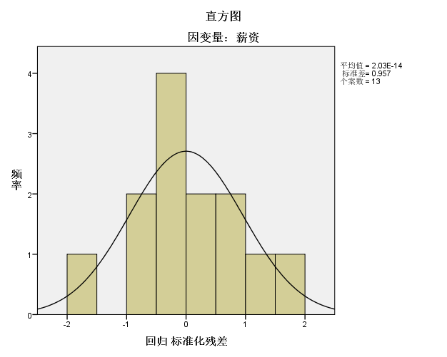

图5 回归标准化残差直方图

IT行业不同岗位薪资对比分析

前文分析了我国IT从业人员的平均薪资变化，但引言中提到，IT行业涨薪资并非具有普适性，新兴技术的岗位具有巨大的人才缺口，其薪资涨幅自然就高。在当前大数据驱动下，云计算、大数据岗位平均年薪较高，而传统的软件开发岗位的薪资相较时代热点稍逊一筹。

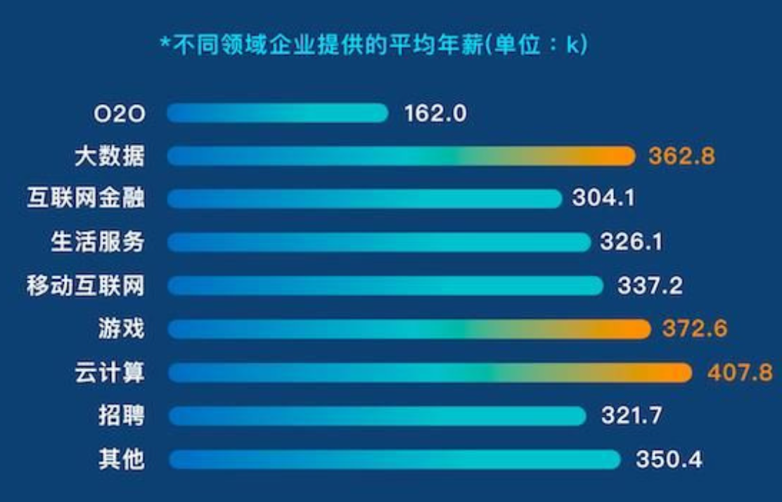

图6 不同IT岗位提供的平均年薪对比

在2017年互联网工资报告[1]中，研究表明新兴技术岗位比如图像算法、推荐算法、深度学习岗位薪资涨幅均在15%以上，大数据岗位仅次于人工智能。

对于岗位所在的地理位置进行分析，不同城市的薪资水平也不尽相同。根据网络调查[5]，互联网行业投资笔数前十位的城市排名见图7：

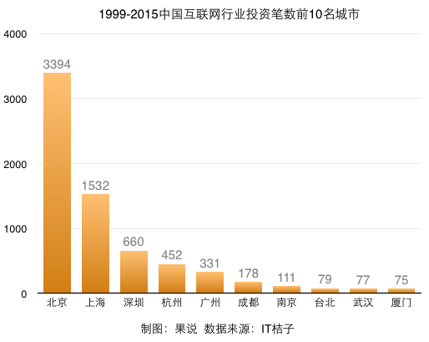

图7 中国互联网行业投资笔数前10名城市

根据工资报告，北京互联网行业薪资最高为第一梯队，第二梯队为上海、深圳以及杭州，剩余的城市共同组成第三梯队。这很大程度上是因为人才缺口重大的新兴技术岗位扎堆在这些城市。所以对于互联网行业，跟随时代的节奏，抓住机会是非常重要的。

国内外IT行业对比

美国是全球互联网最发达的国家，根据美国PayScale网站收集的美国信息行业薪资变化图（见图8），美国的IT行业薪资同样保持稳定的增速，但由于美国IT行业历史悠久，薪资增幅没有像国内那样强，12年增长达到了20%以上，但每年的同比增长只有0.5%左右，充分说明国内的IT行业还有很大的发展空间，同时国内外IT薪资的巨大差距也体现了国内IT行业还有很长的路要走。

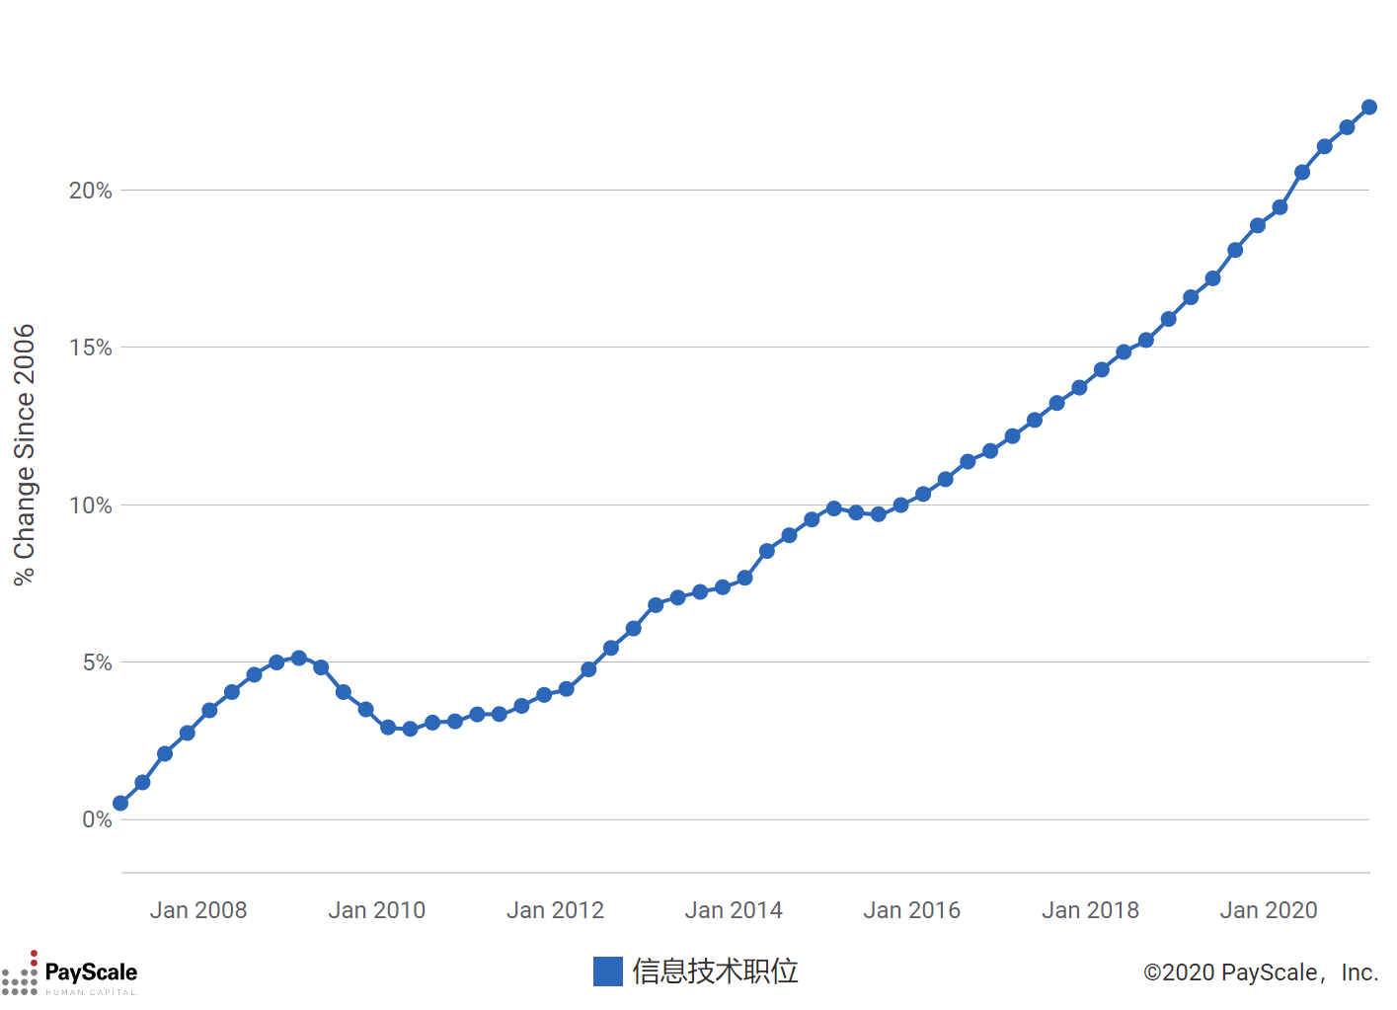

图8 美国IT行业薪资变化曲线

根据中国大数据产业观察网[4]，与欧美国家相比，我国在无人驾驶行业中相对落后（见图9）。同时说明在无人驾驶这种人工智能与计算机视觉等方向上，我国还有很大的人才缺口，在这些方面的岗位薪资也许会保持一个高水平的涨幅并持续一段时间。

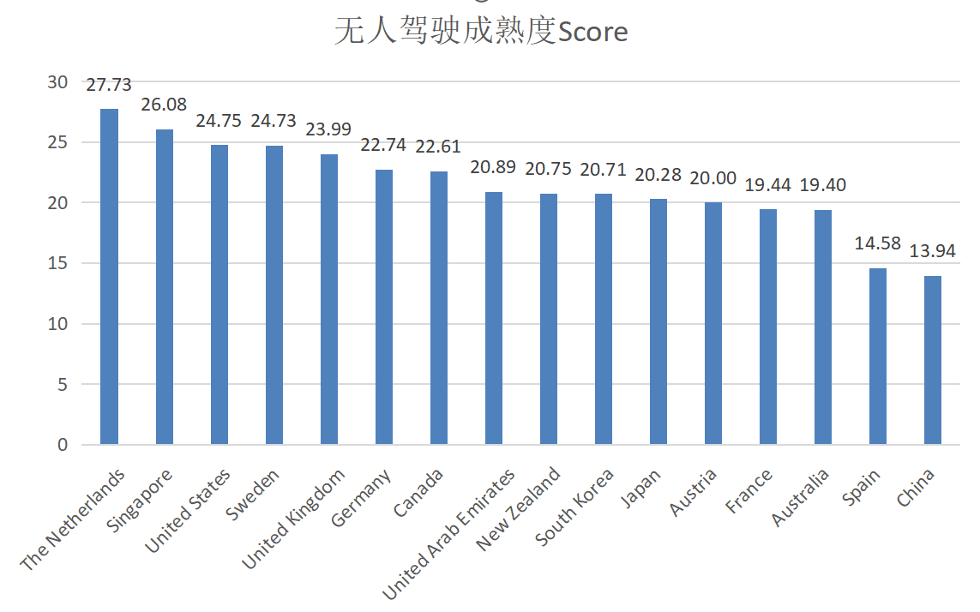

图9 各国无人驾驶技术成熟度

结论

本文通过获取我国IT从业人员薪资与年末从业人员人数进行平均IT行业薪资研究。得出IT行业相较于其他行业具有较高的薪资以及较强的活力。同时通过拟合得到可以预测IT行业未来薪资的回归函数，对预测具有一定的参考价值。之后对比了不同IT行业技能岗位的差异性，研究表明大数据与人工智能相关岗位具有较大的人才缺口，而具有较大人才需求的新兴技术的平均薪资比普通的IT从业人员要大。最后通过对比国内外IT行业的区别，研究得出国内互联网还有很大的提升空间，在无人驾驶研究方面落后于世界顶尖水准，未来在国内，无人驾驶研究相关岗位的薪资也许会不断上涨。

**参考文献**

[1] 国务院发展研究中心信息网.软件产业经济指标[DB/OL].http://data.drcnet.com.cn/dataTable?id=72&structureId=617.

[2] 国家统计局.年度数据居民人均可支配工资性收入[DB/OL].http://data.stats.gov.cn.proxy.stats.gov.cn/easyquery.htm?proxy=https_&cn=C01&zb=A0A02&sj=2020.

[3] 周路平.财经天下[J].2017互联网工资大起底,2017,(4):14-15

[4] THU数据派. 2019年人工智能行业冷暖观察[EB/OL].

[2019/06/25].http://www.cbdio.com/BigData/201906/25/co

ntent_6148712.html.

[5] 袁晓辉. 城市吸引的产业类型和哪些因素有关[EB/OL].[2020/4/08].https://www.zhihu.com/question/20426928/answer/61863760.